中国中医药研究促进会

继续教育项目：专病专科仲景经方高级研修班 项目编号T20164002003
全国中医、中西医结合乳腺病专科发展论坛
中华国医乳腺病专科经方大师研修班通知

各有关单位及相关专家、学者：
为了促进中医、中西医结合、中医临床药学乳腺病专科/学科的学术交流和专科/学科的建设发展，提升中医药临床服务质量和临床疗效，进一步促进临床药学乳腺病专科的合理用药，有利于乳腺病专科/学科的理论研究及教育教学的改革和改进，中国中医药研究促进会仲景医学分会、中国医药新闻信息协会中医药临床分会、全国经方医学专委会联合举办“中华国医乳腺病专科经方大师研修班”，同时召开全国中医、中西医结合、中医临床药学乳腺病专科/学科发展论坛，暨中国中医药现代远程教育杂志社乳腺病专科编辑委员会成立及首次学术会议。
现将相关事宜通知如下：
- 会议主题：
1. 乳腺病专科经方培训，特邀国医大师、经方大家亲自授课；
2. 召开全国中医、中西医结合、中医临床药学乳腺病专科发展论坛；
3. 优秀论文评选、国医大师、名老中医拜师传承等活动；
4. 北京中西医慢性病防治促进会全国乳腺病康复医学专委会成立大会
（讨论组织机构，推选主委、常委、秘书长、青年委员、基层委员）；
5.《名中医乳腺病专科经方临证传薪录》、《乳腺病专科合理用药与教训》、《乳腺病专科/学科发展与管理》、《中医乳腺病专科古籍文献选读——研究生教材系列》、《当代名中医乳腺病专科临证精华》五书编写工作会议（探讨编写框架、确定编委会人选,如主编、副主编等）。
附加议题：世界中医药协会国际乳腺病专科/学科发展联盟之议题。
二、特邀参会人员：
1.各医疗机构、科研、教学单位之乳腺病专科/学科的负责人及业务骨干。2.各医药生产、经营、科研单位之乳腺病专科/学科的负责人及业务骨干。3.各医院临床药学（药剂科）乳腺病学组的负责人及业务骨干。4.大中专院校之学生（含进修班、研究生、实习生等）和中医药爱好者及自学中医药人员、中医药学徒人员。
三、会务安排：
1.时间：2016年5月13日（报到）——5月15日
2.地点：上海光大酒店
3.费用：培训费1680元/人，食宿统一安排，费用自理。（中华经方大师研修班会员1500元）。
4.正式注册学员，集中培训学习两天，研修三年，免费在中华经方大师网上观看其他专科班的课程视频，免费下载相关专家讲课课件。
5.凡正式注册学员，都可加入全国经方医学专业委员会担任相应青年委员/专家委员/常务委员/副主任委员等职务，获颁相应证书并优惠参加本会经方学术活动。
6.凡参加培训者，颁发国家级继续教育学分证书、高级研究员聘书，和研修结业证书，成绩优秀者，颁发优秀学员证书。
7.论文：参会与否均可投稿，有无论文均可参会。请把论文或讲课PPT发送至zhjfds2015@163.com，截止日期为会前15天。发送后请电话或短信确
- 论文征集：
1.中医，中西医结合医疗与科研机构、医药高校乳腺病专科/学科建设发展交流；2.关于乳腺病专科/学科临床合理用药之学术探讨与经验、教训的交流分享；3.乳腺病专科常用经方、名方临床应用及经典研讨；4.名老中医常用经方经验传承等。
五、联系方式
1. 咨询电话：王 晨 15910993108
网站查询：http://zhjfds.com 中华经方大师网
2.汇款：
（1）邮政汇款：中国邮政储蓄银行 收款人 ：王丽娟
账 号：6221 8810 0003 5755 388
（2）账户名称：北京中联国康医学研究院
对公账号：11001009100053029823

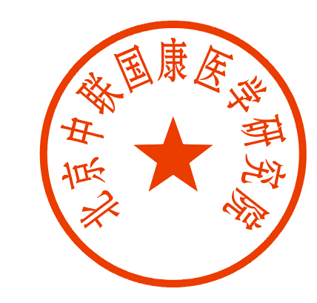
开户地址：中国建设银行北京市通州区支行

中国中医药研究促进会 北京中联国康医学研究院

2016年3月

专病专科经方大师研修班回执表

姓名 |  | 性 别 |  |  |  | 籍贯 |  |  |  | 证件照
民族 |  | 出生年月 |  |  |  | 政治面貌 |  |  |  | 证件照
学历 |  | 身份证号 |  |  |  |  |  |  |  | 证件照
工作单位 |  |  |  |  |  |  | 职务/职称 |  |  | 证件照
通讯地址 |  |  |  |  |  |  |  |  | 邮编
电话 |  |  |  |  |  | 手机
邮箱 |  |  |  |  |  | 网址
全国乳腺病康复医学专委会 | 副主任委员口 副秘书长口 常务委员口 委员口 学术秘书口
开发票： 是 口 否 口 |  |  |  |  | 住房要求： 合住 口 单住 口
发票单位名称
（必须准确）
是否提交论文： 是口 否口 |  |  | 论文题目：
联系人：

详情请登录中华经方大师网http://zhjfds.com 查询，并下载相关报名及编委会表格，或电话、电子邮件索取相关资料。

